Html基础
- Web
网页：主要是由文字、图像和超链接等元素构成，当然除了这些元素，网页中还可以包括音频、视频以及Flash等
浏览器：是网页显示、运行的平台。
浏览器内核：(排版引擎、解释引擎、渲染引擎)负责读取网页内容，整理讯息，计算网页的显示方式并显示页面。
浏览器 | 内核 | 备注
IE | Trident | IE、猎豹安全、360极速浏览器、百度浏览器
firefox | Gecko | 可惜这几年已经没落了，打开速度慢、升级频繁、猪一样的队友flash、神一样的对手chrome。
Safari | webkit | 现在很多人错误地把 webkit 叫做 chrome内核（即使 chrome内核已经是 blink 了）。苹果感觉像被别人抢了媳妇，都哭晕在厕所里面了。
chrome | Chromium/Blink | 在 Chromium 项目中研发 Blink 渲染引擎（即浏览器核心），内置于 Chrome 浏览器之中。Blink 其实是 WebKit 的分支。大部分国产浏览器最新版都采用Blink内核。二次开发
Opera | blink | 现在跟随chrome用blink内核。

Web标准
1.构成
结构标准:用于对网页元素进行整理和分类(HTML)
表现标准:用于设置网页元素的版式、颜色、大小等外观属性(CSS)
行为标准:用于对网页模型的定义及交互的编写(JavaScript)
- 优点
- Html（超文本标记语言）初识
1.[超文本]：因为它可以加入图片、声音、动画、多媒体等内容（超越文本限制 ）不仅如此，它还可以从一个文件跳转到另一个文件，与世界各地主机的文件连接（超级链接文本）。
2.html骨架格式
<!-- 页面中最大的标签 根标签 -->
<html>
<!-- 头部标签 -->
<head>
<!-- 标题标签 -->
<title></title>
</head>
<!-- 文档的主体 -->
<body>
</body>
</html>
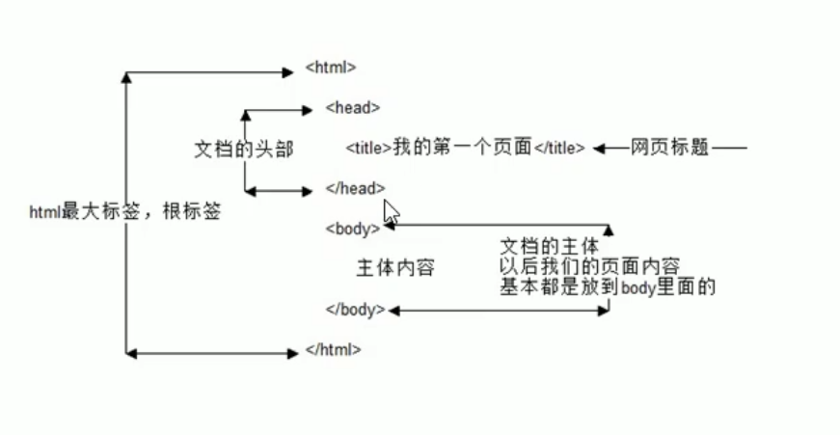
- 团队约定大小写
HTML标签名、类名、标签属性和大部分属性值统一用小写
4.HTML元素标签分类
常规元素（双标签）<标签名> 内容 </标签名> 比如<body>我是文字</body>

空元素（单标签）<标签名 /> 比如 <br />或<br>
- HTML标签关系
嵌套关系:父子级包含关系
并列关系:兄弟级并列关系
▪如果两个标签之间的关系是嵌套关系，子元素最好缩进一个tab键的身位（一个tab是4个空格）。如果是并列关系，最好上下对齐。
利用vscode开发工具进行操作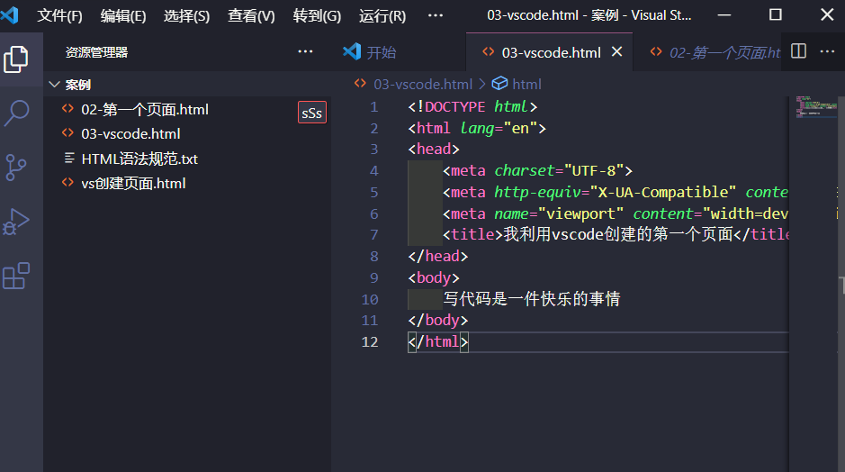
- 文档类型声明标签<!DOCTYPE >
用来说明你用的XHTML或者HTML是什么版本。<!DOCTYPE html>告诉浏览器按照HTML5标准解析页面。
- 页面语言lang
lang指定该html标签内容所用的语言
<html lang="en">
en 定义语言为英语； zh-CN定义语言为中文
lang的作用
- 根据根据lang属性来设定不同语言的css样式，或者字体
- 告诉搜索引擎做精确的识别
- 让语法检查程序做语言识别
- 帮助翻译工具做识别
- 帮助网页阅读程序做识别
7.字符集
字符集是多个字符的集合,计算机要准确的处理各种字符集文字，需要进行字符编码，以便计算机能够识别和存储各种文字。
- UTF-8是目前最常用的字符集编码方式
- 让 html 文件是以 UTF-8 编码保存的， 浏览器根据编码去解码对应的html内容。
<meta charset="UTF-8" />
「meta viewport的用法」
通常viewport是指视窗、视口。浏览器上(也可能是一个app中的webview)用来显示网页的那部分区域。在移动端和pc端视口是不同的，pc端的视口是浏览器窗口区域，而在移动端有三个不同的视口概念：布局视口、视觉视口、理想视口
meta有两个属性name 和 http-equiv
name属性的取值
- okeywords(关键字) 告诉搜索引擎，该网页的关键字
- odescription(网站内容描述) 用于告诉搜索引擎，你网站的主要内容。
- oviewport(移动端的窗口)
- robots(定义搜索引擎爬虫的索引方式) robots用来告诉爬虫哪些页面需要索引，哪些页面不需要索引
- author(作者)
- generator(网页制作软件）
- copyright(版权)
http-equiv有以下参数
http-equiv相当于http的文件头作用，它可以向浏览器传回一些有用的信息，以帮助正确和精确地显示网页内容
- content-Type 设定网页字符集(Html4用法，不推荐)
- Expires(期限) ,可以用于设定网页的到期时间。一旦网页过期，必须到服务器上重新传输。
- Pragma(cache模式),是用于设定禁止浏览器从本地机的缓存中调阅页面内容，设定后一旦离开网页就无法从Cache中再调出
- Reresh(刷新),自动刷新并指向新页面。
- cache-control（请求和响应遵循的缓存机制）
<meta name="viewport" content="width=device-width, initial-scale=1.0">

HTML标签的语义化
- 方便代码的阅读和维护，样式丢失的时候能让页面呈现清晰的结构。
- 有利于SEO，搜索引擎根据标签来确定上下文和各个关键字的权重。
- 方便其他设备解析，如盲人阅读器根据语义渲染网页
拓展 标签：规定页面上所有链接的默认 URL 和设置整体链接的打开状态
<head>
<base href="http://www.baidu.com" target="_blank">
<base target="_self">
</head>
<body>
<a href="">测试</a> 跳转到 百度
</body>
HTML常用标签
1. 排版标签主要和css搭配使用，显示网页结构的标签，是网页布局最常用的标签。
- 标题标签h(h1~h6)<h1>我是一级标签</h1>
- 段落标签p,可以把 HTML 文档分割为若干段落<p></p>【双标签】
- 水平线标签hr
- 换行标签br “<br />”[单标签]强制换行
- Div【跨行】和span【跨距】标签:是没有语义的,是我们网页布局最主要的2个盒子。
2. 排版标签
- b和strong 文字以粗体显示
- i和em 文字以斜体显示
- s和del 文字以加删除线显示
- u和ins 文字以加下划线显示
3. 标签属性(行内式)
- 使用HTML制作网页时，如果想让HTML标签提供更多的信息，可以使用HTML标签的属性加以设置。
- <标签名 属性1="属性值1" 属性2="属性值2" …> 内容 </标签名>
<手机 颜色="红色" 大小="5寸"> </手机>
- 图像标签img

- 属性 | - 属性值 | - 描述
- Src | - URL图片路径 | - 图像的路径
- Alt | - 文本 | - 图像不能显示时的替换文本
- Title | - 文本 | - 鼠标悬停时显示的内容
- Width | - 像素（XHTML不支持%页面百分比） | - 设置图像宽度
- Height | - 像素（XHTML不支持%页面百分比） | - 设置图像高度
- Border | - 数字 | - 设置图像边框的宽度

注意：
- 标签可以拥有多个属性，必须写在开始标签中，位于标签名后面。
- 属性之间不分先后顺序，标签名与属性、属性与属性之间均以空格分开。
- 采取 键值对 的格式 key="value" 的格式
<img src="cz.jpg" width="300" height="300" border="3" title="这是个小蒲公英" />
5. 超链接标签(重点)
<a href="跳转目标" target="目标窗口的弹出方式">文本或图像</a>
target="_self" 默认窗口弹出方式【当前窗口打开页面】
target="_blank" 新窗口弹出
属性 | 作用
href | 用于指定链接目标的url地址，（必须属性）当为标签应用href属性时，它就具有了超链接的功能
target | 用于指定链接页面的打开方式，其取值有_self和_blank两种，其中_self为默认值，_blank为在新窗口中打开方式。

src 和 href 的区别
一句话概括:src 是引入资源的 href 是跳转url的
- src用于替换当前元素，href用于在当前文档和引用资源之间确立联系。
- src是source的缩写，指向外部资源的位置，指向的内容将会嵌入到文档中当前标签所在位置；在请求src资源时会将其指向的资源下载并应用到文档内，例如js脚本，img图片和frame等元素。当浏览器解析到该元素时，会暂停其他资源的下载和处理，直到将该资源加载、编译、执行完毕，图片和框架等元素也如此，类似于将所指向资源嵌入当前标签内。这也是为什么将js脚本放在底部而不是头部。
- href是Hypertext Reference的缩写，指向网络资源所在位置，建立和当前元素（锚点）或当前文档（链接）之间的链接。如果我们在文档中添加那么浏览器会识别该文档为css文件，就会并行下载资源并且不会停止对当前文档的处理。这也是为什么建议使用link方式来加载css，而不是使用@import方式。
注意：
- 外部链接 需要添加 http:// www.baidu.com
- 内部链接 直接链接内部页面名称即可 比如 < a href="index.html"> 首页
- 如果当时没有确定链接目标时，通常将链接标签的href属性值定义为“#”(即href="#")，表示该链接暂时为一个空链接。
- 不仅可以创建文本超链接，在网页中各种网页元素，如图像、表格、音频、视频等都可以添加超链接。
锚点定位：通过创建锚点链接，用户能够快速定位到目标内容。
1. 使用相应的id名标注跳转目标的位置。 (找目标)
<h3 id="two">第2集</h3>
2. 使用<a href="#id名">链接文本</a>创建链接文本（被点击的）
<a href="#two">
6. 注释标签
<!-- 注释语句 -->
快捷键是： ctrl + /
或者 ctrl +shift + /
团队约定：注释内容前后各一个空格字符，注释位于要注释代码的上面，单独占一行
- 路径
（1）相对路径
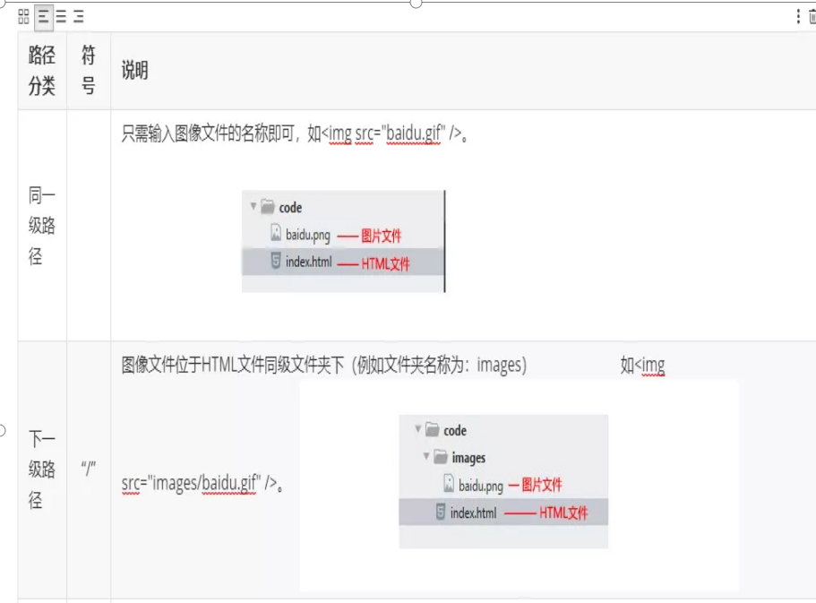
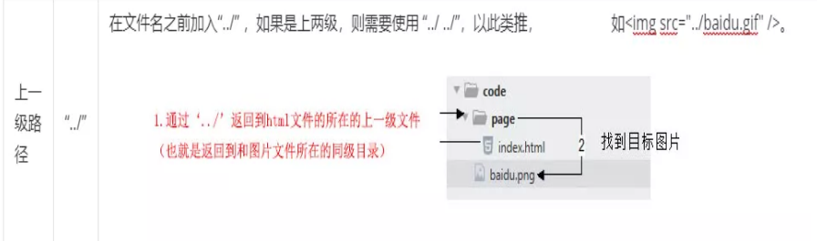
- 绝对路径 【很少使用】
<img src=”加路径或网络网址”>
8. 其他知识
预格式化文本pre标签元素中的文本通常会保留空格和换行符。而文本也会呈现为等宽字体。格式化文本就是 ，按照我们预先写好的文字格式来显示页面， 保留空格和换行等。

特殊字符
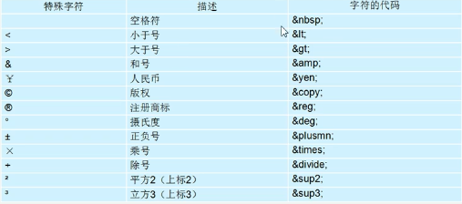
什么是XHTML
- XHTML 指「可扩展超文本标签语言」（EXtensible HyperText Markup Language）。
- XHTML 的目标是取代 HTML。
- XHTML 与 HTML 4.01 几乎是相同的。
- XHTML 是更严格更纯净的 HTML 版本。
- XHTML 是作为一种 XML 应用被重新定义的 HTML,是严格版本的HTML。例如它要求标签必须小写，标签必须被正确关闭，标签顺序必须正确排列，对于属性都必须使用双引号等。
- XHTML 是一个 W3C 标准。

写HTML代码时应注意什么？
- 尽可能少的使用无语义的标签div和span；
- 在语义不明显时，既可以使用div或者p时，尽量用p, 因为p在默认情况下有上下间距，对兼容特殊终端有利；
- 不要使用纯样式标签，如：b、font、u等，改用css设置。
- 需要强调的文本，可以包含在strong或者em标签中（浏览器预设样式，能用CSS指定就不用他们），strong默认样式是加粗（不要用b），em是斜体（不用i）；
- 使用表格时，标题要用caption，表头用thead，主体部分用tbody包围，尾部用tfoot包围。表头和一般单元格要区分开，表头用th，单元格用td；
- 表单域要用fieldset标签包起来，并用legend标签说明表单的用途；
- 每个input标签对应的说明文本都需要使用label标签，并且通过为input设置id属性，在lable标签中设置for来让说明文本和相对应的input关联起来。
表格
1. 表格 现在还是较为常用的一种标签，但不是用来布局，常见显示、展示表格式数据。因为它可以让数据显示的非常的规整，可读性非常好。特别是后台展示数据的时候表格运用是否熟练就显得很重要，一个清爽简约的表格能够把繁杂的数据表现得很有条理。
2. 创建表格
<table>
<tr>
<td>单元格内的文字</td>
...
</tr>
...
</table>
table、tr、td，他们是创建表格的基本标签，缺一不可
- table用于定义一个表格标签。
- tr标签 用于定义表格中的行，必须嵌套在 table标签中。
- td 用于定义表格中的单元格，必须嵌套在<tr></tr>标签中。
字母 td 指表格数据（table data），即数据单元格的内容，现在我们明白，表格最合适的地方就是用来存储数据的。td像一个容器，可以容纳所有的元素。
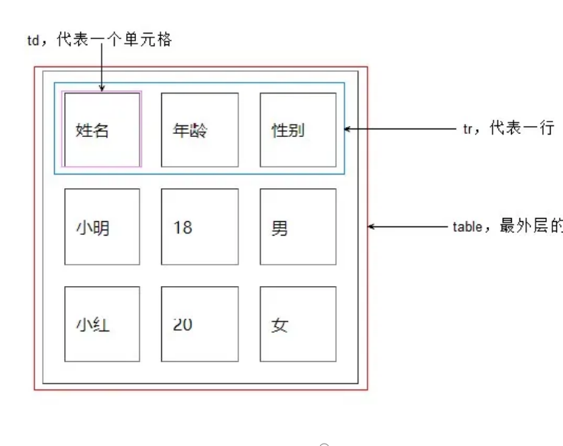
表头单元格标签th:一般表头单元格位于表格的第一行或第一列，并且文本加粗居中,只需用表头标签<th></th>替代相应的单元格标签<td></td>即可。
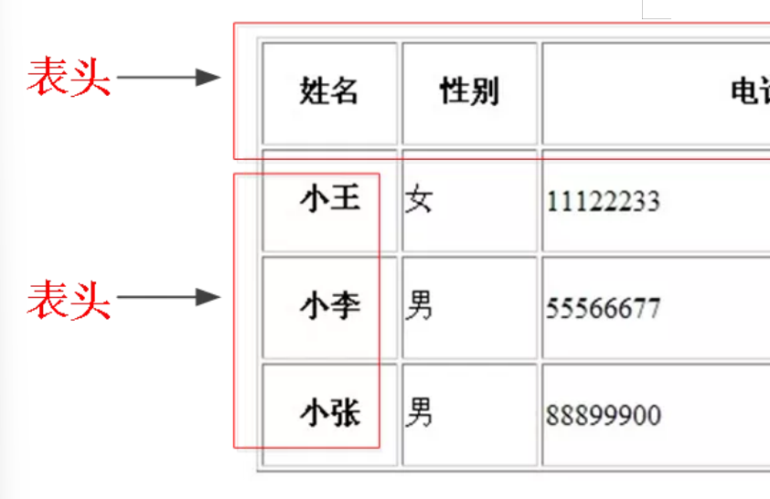

表格标题caption通常这个标题会被居中且显示于表格之上。caption 标签必须紧随 table 标签之后。这个标签只存在 表格里面才有意义。你是风儿我是沙
<table>
<caption>我是表格标题</caption>
</table>
- 表格属性
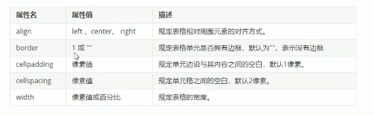
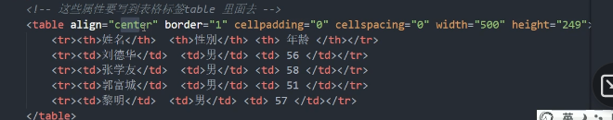
4. 合并单元格 合并的顺序我们按照 先上 后下 先左 后右 的顺序 ,合并完之后需要删除多余的单元格。
- 跨行合并：rowspan="合并单元格的个数"
- 跨列合并：colspan="合并单元格的个数"
5. 总结表格
标签名 | 定义 | 说明
<table></table> | 表格标签 | 就是一个四方的盒子
<tr></tr> | 表格行标签 | 行标签要再table标签内部才有意义
<td></td> | 单元格标签 | 单元格标签是个容器级元素，可以放任何东西
<th></th> | 表头单元格标签 | 它还是一个单元格，但是里面的文字会居中且加粗
<caption></caption> | 表格标题标签 | 表格的标题，跟着表格一起走，和表格居中对齐
clospan 和 rowspan | 合并属性 | 用来合并单元格的
6. 表格划分结构
对于比较复杂的表格，表格的结构也就相对的复杂了，所以又将表格分割成三个部分：题头、正文和脚注。而这三部分分别用:thead,tbody,tfoot来标注， 这样更好的分清表格结构。
注意：
1.<thead></thead>：用于定义表格的头部。用来放标题之类的东西。<thead> 内部必须拥有<tr> 标签！
2. <tbody></tbody>：用于定义表格的主体。放数据本体 。
3. <tfoot></tfoot>放表格的脚注之类。
4. 以上标签都是放到table标签中。
列表
列表ul容器里面装载着结构，样式一致的文字或图表的一种形式，叫列表。
列表最大的特点就是整齐 、整洁、 有序，跟表格类似，但是它可组合自由度会更高。【布局】
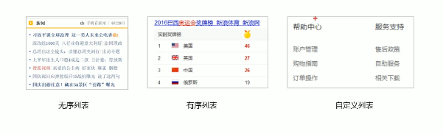
1. 无序列表 ul
- <ul></ul>中只能嵌套<li></li>，直接在<ul></ul>标签中输入其他标签或者文字的做法是不被允许的。
- <li>与</li>之间相当于一个容器，可以容纳所有元素。
<ul>
<li>列表项1</li>
<li>列表项2</li>
<li>列表项3</li>
......
</ul>
2. 有序列表 ol
- <ol>标签中的type属性值为排序的序列号，不添加type属性时，有序列表默认从数字1开始排序。
- 常用的type属性值分别为是1，a，A，i，I
- <ol reversed="reversed">中的reversed属性能够让有序列表中的序列倒序排列。
- <ol start="3">中的start属性值为3，有序列表中的第一个序列号将从3开始排列。
<ol type="A">
<li>列表项1</li>
<li>列表二</li>
<li>列表三</li>
</ol>
2. 自定义列表 dl
- 定义列表常用于对术语或名词进行解释和描述，定义列表的列表项前没有任何项目符号。
<dl>
<dt>名词1</dt>
<dd>名词1解释1</dd>
<dd>名词1解释2</dd>
...
<dt>名词2</dt>
<dd>名词2解释1</dd>
<dd>名词2解释2</dd>
...
</dl>
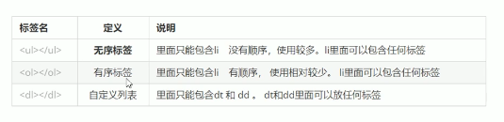
表单
在HTML中，一个完整的表单通常由表单控件（也称为表单元素）、提示信息和表单域3个部分构成。表单目的是为了收集用户信息。
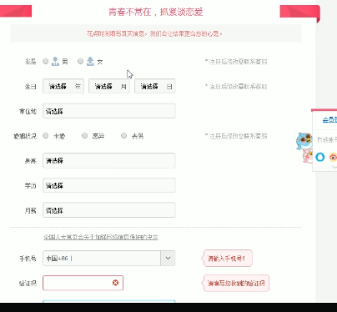
表单控件：
包含了具体的表单功能项，如单行文本输入框、密码输入框、复选框、提交按钮、重置按钮等。
提示信息：
一个表单中通常还需要包含一些说明性的文字，提示用户进行填写和操作。
表单域：
它相当于一个容器，用来容纳所有的表单控件和提示信息，可以通过他定义处理表单数据所用程序的url地址，以及数据提交到服务器的方法。如果不定义表单域，表单中的数据就无法传送到后台服务器。
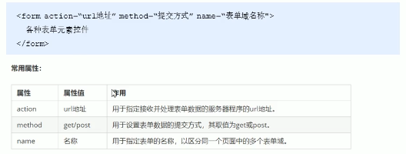
1. input 控件
<input type="属性值" value="你好">
- input 输入的意思
- <input />标签为单标签
- type属性设置不同的属性值用来指定不同的控件类型
- 除了type属性还有别的属性
常用属性：
（1）：type属性
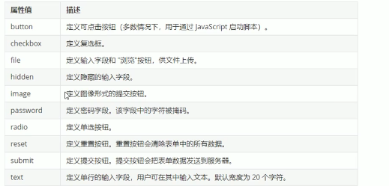
（2）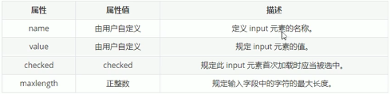
用户名: <input type="text" />
密 码：<input type="password" />
Radio定义单选按钮
Checkbox定义复选框
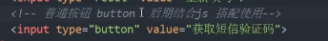
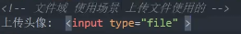
value属性
- value 默认的文本值。有些表单想刚打开页面就默认显示几个文字，就可以通过这个value 来设置。
用户名:<input type="text" name="username" value="请输入用户名">
name属性
- name表单的名字， 这样，后台可以通过这个name属性找到这个表单。 页面中的表单很多，name主要作用就是用于区别不同的表单。
  - name属性后面的值，是我们自己定义的。
  - radio 如果是一组，我们必须给他们命名相同的名字 name 这样就可以多个选其中的一个啦
  - name属性，我们现在用的较少，但是，当我们学ajax 和后台的时候，是必须的。
<input type="radio" name="sex" />男
<input type="radio" name="sex" />女
checked属性
- 表示默认选中状态。 较常见于 单选按钮和复选按钮。
性 别:
<input type="radio" name="sex" value="男" checked="checked" />男
<input type="radio" name="sex" value="女" />女
Maxlength属性
- 规定允许输入的最大长度
2. label标签
- label 标签为 input 元素定义标注（标签）。
- label标签主要目的是为了提高用户体验。为用户提高最优秀的服务。
作用：用于绑定一个表单元素, 当点击label标签的时候, 被绑定的表单元素就会获得输入焦点。
如何绑定元素呢
- 第一种用法就是用label标签直接包含input表单， 适合单个表单选择
- 第二种用法 for 属性规定 label 与哪个表单元素绑定(通过id)。
第一种
<label> 用户名：
<input type="radio" name="usename" value="请输入用户名">
</label>
第二种
<label for="sex">男</label>
<input type="radio" name="sex" id="sex">
3. textarea控件(文本域)
- 通过textarea控件可以轻松地创建多行文本输入框.
- cols="每行中的字符数" rows="显示的行数" 我们实际开发不用
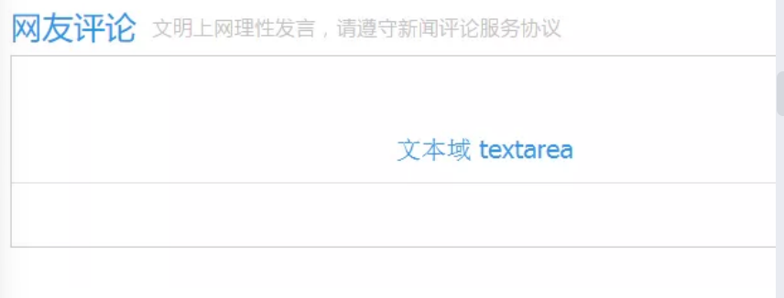
<textarea >
文本内容
</textarea>
文本框和文本域区别
表单 | 名称 | 区别 | 默认值显示 | 用于场景
input type="text" | 文本框 | 只能显示一行文本 | 单标签，通过value显示默认值 | 用户名、昵称、密码等
textarea | 文本域 | 可以显示多行文本 | 双标签，默认值写到标签中间 | 留言板
「4. select下拉列表」
- 如果有多个选项让用户选择，为了节约空间，我们可以使用select控件定义下拉列表。
- 在option 中定义selected =" selected "时，当前项即为默认选中项。
- 我们实际开发会用的比较少
<select>
<option>选项1</option>
<option>选项2</option>
<option>选项3</option>
...
</select>

form表单域
- 收集的用户信息怎么传递给服务器？
  - 通过form表单域
- 目的：
  - 在HTML中，form标签被用于定义表单域，以实现用户信息的收集和传递，form中的所有内容都会被提交给服务器。
<form action="url地址" method="提交方式" name="表单名称">
各种表单控件
</form>
常用属性：
- 每个表单都应该有自己表单域。后面学 ajax 后台交互的时候，必须需要form表单域。
属性 | 属性值 | 作用
action | url地址 | 用于指定接收并处理表单数据的服务器程序的url地址。
method | get/post | 用于设置表单数据的提交方式，其取值为get或post。
name | 名称 | 用于指定表单的名称，以区分同一个页面中的多个表单。
GET 和 POST 的区别
- GET在浏览器回退时是无害的，而POST会再次提交请求。
- GET请求会被浏览器主动cache，而POST不会，除非手动设置。
- GET请求只能进行url编码，而POST支持多种编码方式。
- GET请求参数会被完整保留在浏览器历史记录里，而POST中的参数不会被保留。
- GET请求大小一般是(1024字节)，http协议并没有限制，而与服务器，操作系统有关，POST理论上来说没有大小限制，http协议规范也没有进行大小限制，但实际上post所能传递的数据量根据取决于服务器的设置和内存大小。
- 对参数的数据类型，GET只接受ASCII字符，而POST没有限制。
- GET比POST更不安全，因为参数直接暴露在URL上，所以不能用来传递敏感信息。
团队约定：
- 元素属性值使用双引号语法
- 元素属性值可以写上的都写上
推荐
<input type="text" />
<input type="radio" name="name" checked="checked" />

